VELKOMMEN TIL VINTERAKTIVITETSDAG
Onsdag 2. februar 2022
kl. 11.00 - 14.00

Vil holder til på flotte Steffensrudtjernet på Bøverbru, Vestre Toten.
Parkering ved Unicare Steffensrud. Tilbudet er gratis.

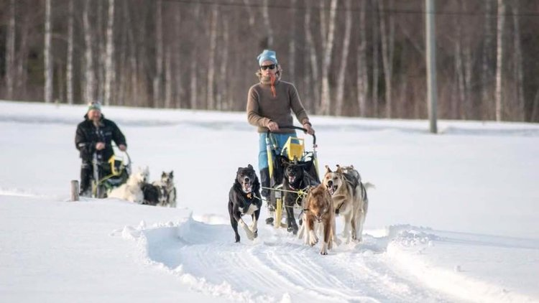
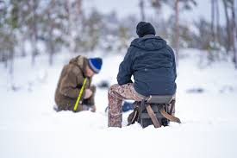
Aktiviteter:
- Curling
- Hundespann
- Pilking
- Truger
Vi har utstyr til utlån.
Man trenger ikke delta i aktivitetene - her er det trivelig å bare være
Vi har leir med bål og serverer suppe, kaffe og te.
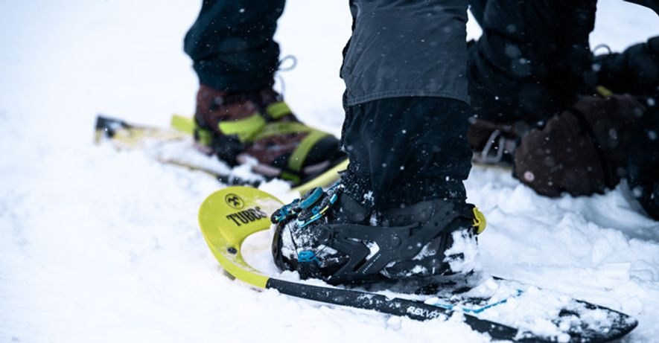
Ta med:
- Varme klær og sko
- Drikke (og mat dersom suppe ikke er ønskelig)
- Sitteunderlag
- Turkopp, tallerken og skje

Påmelding:
Til Janne Østlien janne.ostlien@sykehuset-innlandet.no innen mandag 31. januar kl. 14:00 . Tlf: 61 14 74 52/ 98 42 50 40

